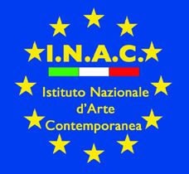


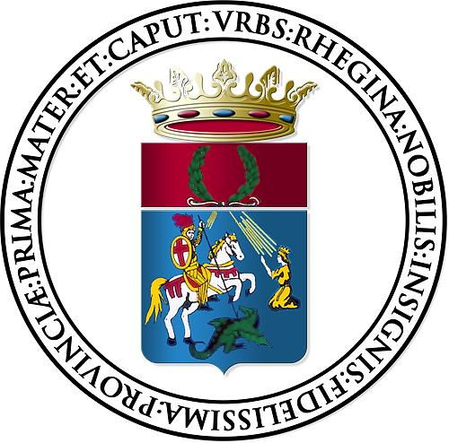
REGIONE CALABRIA
CITTÀ DI REGGIO CALABRIA


Con il patrocinio di:


Castello Aragonese

Comunicato stampa 27.01.2010

Maria Cristina Carlini. Monumento al Mediterraneo
A cura di Frédérique Malaval

Date mostra 17 gennaio – 28 febbraio 2010
Sedi Castello Aragonese, Reggio Calabria
Lungomare Italo Falcomatà nei pressi di Villa Genoese Zerbi

È l’imponente scultura Monumento al Mediterraneo la protagonista assoluta della personale omonima di Maria Cristina Carlini a Reggio Calabria dal 17 gennaio al 28 febbraio. L’opera, di notevoli dimensioni (cm 190x200x405) realizzata in acciaio corten, è esposta in permanenza sullo splendido lungomare Falcomatà nei pressi di Villa Genoese Zerbi e instaura così un profondo dialogo con il mare antistante, “il più bel chilometro d’Italia”, secondo Gabriele D’Annunzio.
La rassegna dal titolo “Maria Cristina Carlini. Monumento al Mediterraneo”, curata da Frédérique Malaval, si estende nel prestigioso Castello Aragonese dove si possono ammirare una trentina di opere, di cui alcune inedite, tra sculture, anche di grandi dimensioni, in bronzo, grès, acciaio corten e legno, bozzetti e opere su tela.

L’esposizione è promossa dal MIBAC Ministero per i Beni e le Attività Culturali Direzione Generale Beni Librari e Istituti Culturali e dall’INAC Istituto Nazionale d’Arte Contemporanea, con i patrocini del Comune di Reggio Calabria Assessorato ai Beni Culturali e Grandi Eventi, nelle persone del Sindaco Giuseppe Scopelliti e dell’Assessore Antonella Freno, della Regione Calabria e dell’Università di Montpellier. Organizza l’evento la Galleria Arte Borgogna di Gianni Schubert.

Perfetta eco della scultura esterna è la bella mostra nelle sale del Castello Aragonese che espone una sintesi completa ed esauriente del percorso artistico di Maria Cristina Carlini.
In particolare, si ammirano la potente Vittoria di Samotracia, nelle sue due versioni in bronzo e in acciaio corten, Mistero, suggestiva scultura in acciaio corten e tronchi di betulla del 2009 e Giano bifronte in grès, ossio di ferro e oro (cm 97x95).
Sensibile alle vicende che hanno segnato la storia recente, Maria Cristina Carlini dedica inoltre due toccanti opere in grès ai muri più tristemente famosi, con la coinvolgente scultura Berlino del 2000 e il bozzetto dell’importante Gaza del 2004. Tra le sculture in bronzo spiccano La Città che Sale e Globo.
Di particolare impatto e singolarità le inedite Autunno e Inverno, realizzate con pallets industriali in legno rielaborati.
Create appositamente per la mostra e mai esposte al pubblico, sono le opere su tela realizzate con emulsione fotografica che riproducono le sculture, sulle quali l’artista è intervenuta con tecnica pittorica.

Accompagna la mostra un approfondito catalogo bilingue, in italiano e francese, pubblicato da Verso l’Arte Edizioni, con testo critico di Frédérique Malaval, Maître de Conférences all'Università Paul Valéry di Montpellier, e con fotografie di Adriana Ragazzi Ferrari di tutte le opere esposte.
L’allestimento è ideato e realizzato dagli architetti Luigi Lavorato e Simona Leone.

Cenni biografici
Maria Cristina Carlini inizia a lavorare la ceramica nei primi anni Settanta a Palo Alto in California. Rientra in Europa, prima a Bruxelles, poi in Italia nel 1978. Nel 1983 tiene una personale alla Rocca di Angera e negli anni seguenti prosegue la sua attività espositiva.
Il percorso artistico di Maria Cristina Carlini comprende mostre in numerose sedi pubbliche e private internazionali. Fra queste si ricordano alcune personali: nel 2004, a Roma in Sant’Ivo alla Sapienza – Archivio di Stato; nel 2005 a Torino nelle sale del complesso Monumentale di Palazzo Reale e presso il Museo Nazionale di Villa Pisani a Strà-Venezia. Nello stesso anno Maria Cristina Carlini viene proclamata “Artista dell’anno” alla XVII edizione del “Premio delle Arti”, “Premio della Cultura”.
Nel 2008 espone alla Biblioteca Nazionale di Cosenza e all’Archivio di Stato di Milano, Palazzo del Senato.
Di grande rilievo internazionale le mostre di Maria Cristina Carlini nel corso del 2009.
In aprile la città di Parigi ospita, nella Mairie del V arrondissement e per le vie del centro storico, le sue monumentali sculture di cui una viene acquisita ed esposta in permanenza.
A Loreto le sue opere sono le protagoniste di una significativa mostra dal titolo “Maria Cristina Carlini. Inventario Contemporaneo” nelle cantine del Bramante: qui l’imponente scultura Pellegrini rimane in esposizione permanente nei Giardini di Porta Marina. In Spagna, da maggio a luglio, diverse sculture monumentali sono ospitate nelle strade di Madrid, oltre a bozzetti, gigantografie e sculture esposti presso l’Istituto Italiano di Cultura.
In giugno Maria Cristina Carlini è insignita a Roma in Campidoglio del Premio Ignazio Silone per la Cultura, a conferma del suo importante contributo innovativo e culturale al mondo delle arti visive.
In settembre, presso la Collezione Guggenheim a Venezia, viene presentato il volume “Maria Cristina Carlini” che ripercorre le principali tappe artistiche della scultrice attraverso i testi di sedici critici internazionali. Per questa importante occasione Maria Cristina Carlini realizza alcuni esclusivi libri-scultura in esemplari unici.

Coordinate
Titolo Maria Cristina Carlini. Monumento al Mediterraneo
A cura di Frédérique Malaval
Date 17 gennaio – 28 febbraio 2010
Sedi Castello Aragonese, Reggio Calabria
Lungomare Italo Falcomatà nei pressi di Villa Genoese Zerbi
Orario da lunedì a venerdì 10 – 12 / 16 – 18. Sabato 10 – 12. Chiuso la domenica.
Ingresso libero
Catalogo Verso l’Arte Edizioni “Collana Musei”, con testo critico di Frédérique Malaval

Informazioni al pubblico Angela Latella Tel. +39.347.8547910

Ufficio Stampa Irma Bianchi Comunicazione
Tel. +39.02.89404694 +39.02.89400732
Fax 02.8356467 info@irmabianchi.it
testi e foto scaricabili dal sito: www.irmabianchi.it

